锯铝切圆锯机
Model:YJ455AL

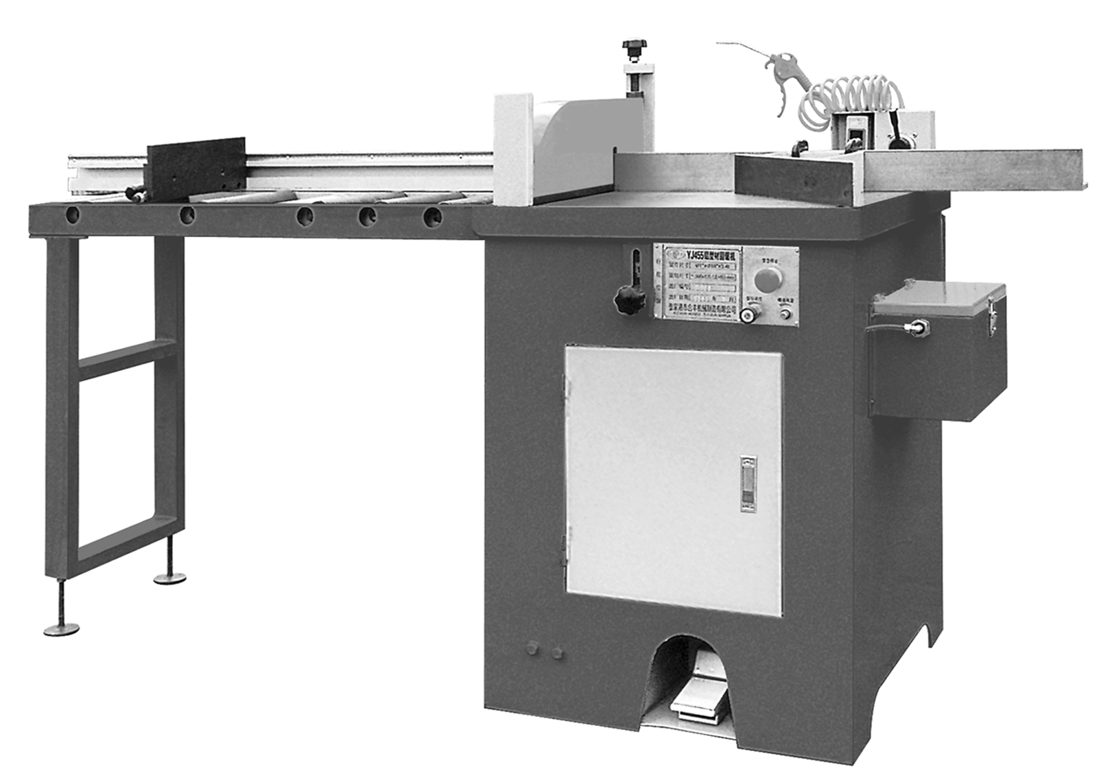

感谢您购买本单位产品，为了让您操作机器更方便，得到更完美的产品，请您在操作机器前，仔细阅读使用说明。

目 录
一、安全手册 1
二、机器安装 2
三、操作说明 7
四、注意事项 8
五、维护与保养 9
六、故障排除 11
七、电气原理图 15
八、气动原理图 16

感谢您购买本公司产品，为了使您在本产品的安装、操作及保养维护等方面有初步的了解，本公司提供本手册来协助您，希望本公司的产品能帮您节省更多的时间，创造更完美的产品和更高的企业效益。

一、安全手册

1、操作本机器前，操作人员请先熟读本使用手册，并接受教育训练，以免发生危险。
2、非操作人员，请勿操作本机器，以免发生危险。
3、新手操作前，需先熟读本使用手册，且有熟悉本机器之人员在旁指导，以免发生危险。
4、操作本机器请注意下列事项：
4-1、请勿穿宽松的衣服操作本机器，以免发生危险。
4-2、请勿戴手套操作本机器，以免发生危险。
4-3、长头发者请戴头套操作本机器，以免发生危险。
4-4、更换锯片前将电源气源确保关闭，以免发生危险。
5、操作机器时，请勿将手置于压料架下方，以免发生危险，如发现有危险或压料架下方
6、有其他材料时，请迅速立即按下紧急开关停止开关，机台会恢复待机状态，待危险和其他原因排除后再行锯切。
DANGER危险（警告）
DON'T PUT YOUR HAND UNDER THE GUARD
请勿将手置于护罩下。


7、机器运转中请勿将锯片门打开，以免发生危险。
8、机器的护板为安全装置，请勿拆除，以免发生危险。
9、机器未完全停止转动前，不可打开正门，更换锯片或维修及保养，以免发生危险。
10、拆卸或安装锯片时，请带手套，以免割伤。
注意：新锯片之塑胶防护条，请于安装后再拆除。
11、操作机器时，非相关人员，请勿靠近，以免发生危险。
12、操作时请勿抽烟喝酒，以免发生危险。

二、机器安装
- 安装空间：
机器尺寸（长×宽×高）为840×660×1400mm，工作台高度850mm，入出料架宽500mm，高850mm，长度则依工件锯切时所需之长度订制，将机台及出入料架所需之长度清理干净，方便机器安装。
- 机器搬运：
本机器重303Kg，有搬运时，请依吊钩搬运机器，以免造成机器之损坏或擦撞。
吊带一8MM以上之钢索（与机台接触处需使用厚纸板，以免喷漆剥落）。
吊环一M10（钢制）（使用10次需更换新的）
3、水平校正：校正后须将机台四周锁上送料托架，用螺丝固定。
机器移至安装处后，调整四支水平螺丝，将机台之X轴、Y轴校正至水平后，将四个脚固定。
4、料架安装（水平校正）：
为确保机器及料架稳定性，一定要用垫脚固定于地面。
4-1、料架置于料架四角铁上。
4-2、除料架最后之料架脚座外，其余料架脚座之螺丝全部转高，方便校正。
4-3、先校正最后一个料架脚座与机台水平面高度，再校正机台旁料架与机台水平高度。
4-4、拉一水平线前后两端分别固定于料架前后两端，左右各放入一2mm铁线，校正水平线与90°导板平行度（缝隙需与导板平行），校正后将入出料架固定于料架四角铁上。
5、风源：安装时使用快速接头将空气压力接上
本机器之动作控制回路，喷油系统及锯切动作系统均使用气压，所以空气压力需确保4-6Kg/cm²，如空气压力不足可能导致机器无法锯切。
6、电源：本机器使用5HP之三相马达，安装前需加装一个有熔丝开关（30A），于机器
前，可避免马达因电流太大又无保护装置而损坏。
6-1、将机器本身之电源线接到预留的有熔线开关座。
6-2、打开侧门，将主轴螺丝及外华司卸下。
6-3、打开无熔丝开头按下电源开关之ON，马上按下OFF，让马达转动。
6-4、检查马达之旋转方向和箭头之指示方向是否相同，若不同，则需任意更换二条电源线，至马达旋转方向和箭头之指示方向相同为止。
注意：
①电源仅控制马达使锯片运转，而控制回路及锯切动作系统使用气压，所以使用紧急停止时，马达并不停止转动。
②不可先安装锯片，避免马达转向错误时，主轴螺丝自动放松，导致主轴、螺丝、外华司、锯片掉落损坏。
- 锯片安装：安装前需将电源确保关闭
7-1、关闭电源。
7-2、将切替阀切至OFF位置。
7-3、使用门把手将侧门打开。
7-4、将主轴螺丝及外华司卸下。
7-5、锯片放入主轴（锯片刀口朝箭头指示方向，新锯片的塑胶防护条待安装后再拆除）。
7-6、外华司放入主轴，锁紧主轴螺丝。
7-7、侧门锁好，即完成锯片安装。

锯片安装方向与马达旋转方向

8、调整压料架高度：
8-1、关闭电源。
8-2、将切替阀切至OFF，关闭风源。
8-3、放松支杆螺帽。
8-4、旋转支杆手轮高速支杆圈至适当高度。
8-5、将切替阀切至ON，打开风源。
8-6、检查高度是否适当。
8-7、锁紧支杆螺帽。
支杆手轮
支杆圈
L
压料架
护 板
L
铝材

9、锯片高度调整：
9-1、将切替阀切至ON。
9-2、压下电源ON，启动马达。
9-3、取一铝料放至压料架下方。
9-4、踩下脚踏开关，使机器动作锯料。
9-5、检查铝料是否切断。
9-6、高速锯片高度至铝料刚好切断，以节省时间。

10、尺寸挡板的安装校正：
10-1、取一较直、校正、较大面积的铝料靠紧90度导板，锯切端面，可得至与90度导板垂直的切断面。
10-2、将电源关闭。需等到锯片完全停止转动。
10-3、将尺寸挡板的夹紧度调整好。（调整夹紧度前须将二个固定螺帽放松，调整至适当夹紧度后将固定螺栓固定）
10-4、将尺寸挡板移至机器边固定夹紧。
10-5、将锯切过的锯料靠90度导板移至尺寸挡板调整板旁。
10-6、检查调整板的平行度与锯料切断面是否平行。
10-7、检查调整板的平行度与锯料切断面是否垂直。
10-8、将调整板调整至与切断面平行及垂直。调整前须将固定螺栓放松，再调整调整螺栓至调整板与切断面平行后将固定螺栓固定）。
11、锯切速度之调整：
调速阀位于气缸之上方当锯切速度过快或太慢时（材料厚、速度慢、材料薄、速度快）则需调整调速阀至适当之锯切速度。调整前锯片需完全停止转动。调速阀逆时针旋转，锯片上升时速度快；顺时针旋转，速度慢，踩下脚踏阀，检查速度是否正确，依此要领调整至适当速度为止。
12、切削油之安装：
12-1、切削油依比例混合倒入油箱中。（水溶性切削油1：水20）
12-2、本机之切削油只有在锯切时才会喷油，可节省切削油。
12-3、本机之喷油冷却系统使用喷油器，利用吸原理，将冷却油吸至喷嘴，冷却锯片，喷油量由调速控制，速度快，吸力强，但空气损耗量大，需确保压力为4-6Ｋg /cm^{２}，调整时逆时针，流量大，顺时针，流量小。
13、试车：
13-1、将切替阀切至ＯＮ，打开风源。
13-2、按下电源ＯＮ，启动马达使锯片转动。
13-3、将尺寸挡板移至一个尺寸（如20mm），夹紧。
13-4、锯切试料（试车用铝材）。
13-5、使用卷尺检查尺寸是否正确。（不正确时只需将指针移至正确尺寸即可完成校正）
13-6、使用角尺检查角度是否正确（角度不正确，则需重新校正90度，导板及出料架）
13-7、按下电源OFF，关闭电源。
13-8、使用风枪清理机台，以便下次使用。
13-9、关闭风源。

三、操作说明
1、机器简介
1-1、本机使用5HP之马达（三相），轴转速约2800-3300rpm，圆料之最大锯切高度
为135mm，最大锯切宽度为300mm，锯料越厚，锯片齿数越少，锯料越薄，锯片齿数越。
1-2、本机之机器尺寸为840×660×1400mm，工作台高度约850mm，入出料架依锯料之
锯切长度订制。
1-3、本机使用Φ50×250L之气压缸利用ALR进行压料及锯切动作，外加一储油桶使用CPC-R32之液压油，请保持油量在七分满，空气须确保。
1-4、压力为4-6KG/CM²，才能使机器正常动作。
1-5、冷却油箱之切削油，请使用铝合金切削油（水溶性切削油1：水20），充分的冷却润滑可增加锯片之使用寿命，并减少锯切表面之毛边。
2、90度导板校正（出厂前均已校正）
2-1、将电源关闭。安装前需将电源关闭。
2-2、将切替阀切至ON位置，将微动阀取下。
2-3、取一锯料将压料架架高，踩下脚踏阀。
2-4、将90度固定导板之固定螺栓放松。
2-5、将用90度角尺校正锯片和90度导板，校正后将90度导板固定。
2-6、压下紧急停止，装上微动阀，并取出锯料。
2-7、打开电源使锯片转动。
2-8、取一锯料锯切。
2-9、检查成品是否为90度。
3、操作说明：
3-1、将机台本身或妨碍人员操作之物品，清除干净。
3-2、接上风源，此时只有风枪有风，仅供清洁用。将切替阀切至ON位置，此时压料架会上升，确定三点组合压力有无4-6Kg/cm²，油杯有无空压油及油箱有无切削油。
3-3、检查压料架上升之高度是否适当：将切替阀切至OFF位置，待压料架下降后，放松支杆螺帽，调整支杆手轮及支杆圈至适当（视锯料之高度）位置后，将切替阀切至ON位置，压料架上升后检查高度是否适当，适当后将支杆螺帽固定。（图请参考机器安装八，调整压料架之高度）
3-4、将熔丝开关至ON位置，压下ON开关，启动马达，锯片开始转动。将锯料置机台上，顺着入料导板，将锯料两头切掉少许，可增加锯切之精度。
3-5、将尺寸靠板移至要锯切长度之位置，固定锁紧。
3-6、将锯料靠着入料导板推至尺寸靠板后踩下脚踏阀，本机器会自动锯切，并顺复待机状态，尺寸正确后即可连续动作，锯切时如工作面有残料或锯屑，使用风枪清除干净，可确保锯切精度。
3-7、锯切45度时，先将45度角规用六角螺栓固定于入料导板上，再把45度导板用内六角螺栓固定于45度角规上，此时锯片与45度导板成45度，锯切前需先将锯料依所需尺寸锯切成相同之长度，再锯切成两边成45度角（注意：尺寸挡板的45度角规，不可移到锯片槽上，以免锯片锯到，造成锯片损坏，且铝料须比45度角规高，铝料才会夹紧。
3-8、离开机台时需将电源、风源全部关闭，此时压料架缓慢下降至工作台面为止，在压料架下方严禁放置任何锯料或其他物品，以避免产生不必要之危险。
3-9、下班或不使用时，先将机台本身及机台四周清理干净，并将锯切完成及未锯切之锯料放至于固定位置，且确不会因人为因素而掉落或倾倒，并将总电源、风源关闭，以确保机器及人员安全。

四、注意事项
1、机器接线通电前，必须安全接地，机器外部未接地不得使用，以确保安全。
2、操作机器时，请勿将手置于压料架下方，以免发生危险，如发现有危险或压料架下方有其他材料时，请迅速立即按下紧急停止开关，机台会恢复待机状态，待危险和其他原因排除后再行锯切。
3、锯片刀刃非常锋利，所以在安装或更换锯片时，须戴手套，新锯片的塑胶防护条待锯片安装至主轴后，再拆除防护条，可避免被刀刃割伤，且刀片有一定重量，换装时需小心，避免锯片掉落，发生危险。
4、压料架上下动作时压料架亦随之上下移动，当机台动作时请勿将手脚放入，避免受伤，机器操作时勿让人靠近机器，以免发生危险。
5、机器运转中请勿将门打开，以免发生危险。

五、维护与保养
1、三点组合：建议每天检查保养
每日需检查油杯有无润滑油，本机台使用30#空压润滑油，应保持七分满，避免空压零件无润滑油而减少使用寿命，检查压力是否保持4-6kg/cm²之压力才能操作，压力太大或太小易使空压零件受损。本机滤水器有自动排水功能，如不能自动排水请自行更换滤水器装置，避免管路积水，影响机台动作。
2、电源：
不使用时需将无熔丝开关关闭，以确保机器及人员安全。
3、加油润滑处：
支杆和压料架环配合处、连杆架前后轴、气缸接头轴及入出料架滚轮二头配合处，需每周检查一次，适时加油润滑，可避免卡死，而造成停机损失。
4、切削油：本喷油组可喷油（CPC-R32或太古油），风量可调整且左右油量可分开控制，使用铝合金切削油或水溶性切削油（太古油）1：水20比例不能太稀，避免水份太重，生锈卡死，需每日检查油量是否足够，不足时需补充，充分冷却可增加刀具之寿命，减少锯切毛边。
5、保持工作台面的清洁，可确保锯切的精度。
6、每日需检查风管有无破损，如有破损请更换新风管，避免因漏气，导致机器无法动作。
7、油桶使用CPC-R32之液压油，需保持七分满，可确保气缸动作顺畅，加油时先将切替阀切至OFF后盖取下，打开油上方油盖，将油加至七分满后，关上油盖，锁上后盖即可。
8、每周需检查皮带是否过度磨损，是否平行、皮带表面压力是否过紧或太松，调整方法如下：
8-1、将电源关闭。
8-2、用十字起子将后盖取下。
8-3、用开口扳手将马达固定螺栓放松。
8-4、将马达后移或前移锁紧固定螺栓。
8-5、检查皮带是否平行、皮带表面压力是否过紧或太松（若不符标准，请重复步骤1-5）
13
9、操作时气压零件如有故障或不动作情形，请更换故障之空压零件。
10、本机喷油冷却系统使用喷油器，利用虹吸原理，将冷却油吸至喷嘴，冷却锯片，为避免空压零件因杂物阻塞而故障，于冷却油箱内有一止逆阀及过滤器，需每日以风枪清除过滤器杂物，避免过滤器因阻塞无法喷油冷却而减少锯片寿命。
11、微动阀装于正门正上方，用二支固定螺栓固定于微动阀座上，微动阀座本身为可调整式，使用固定螺栓固定本体上，因为锯切时产生震动可能会导致微动阀座螺栓松动，导致锯切时压料无法上升或无法下降（有时只是微动阀被锯屑阻塞，使用风枪将微动阀清除干净即可动作）调整方法如下：
11-1、将电源关闭，待锯片完全停止转动后。
11-2、将切替阀切至OFF位置。
11-3、打开正门。
11-4、取下微动阀，使用风枪用风将微动阀清除干净（位置如图示）
11-5、再将二支固定微动阀的螺栓锁紧。
11-6、把微动阀座装上调整至适当高度位置即可。
11-7、将正门确保锁上。

六、故障排除
故障情形 | 故障原因 | 故障排除 | 备注
马达不能运转达 | 1、未打开电源  2、电流过大导致过载保护器跳脱  3、传统式变相器的保险丝烧毁  4、电磁开关故障  5、电线断裂  6、电线掉落  7、变相器的电容器烧毁（使用变相器）  8、马达产生嗡嗡声  9、马达损毁 | 1、打开电源  2、打开正门，用十字起子，将开关盒盖（乳白色）打开，压蓝色按钮即可。  3、更换保险丝  4、更换保险丝  5、更换电磁开关。  6、更换电线。  7、更换变相器  8、三相电少一相  9、更换马达。
过载保护器跳脱 | 1、锯片不锋利  2、一次锯切太多材料  3、平常都锯切薄材料，突然锯切厚材料 | 1、研磨锯片  2、减少锯切量  3、使用新锯片
压料架无法动作或脚踏阀无动作 | 1、切替阀未切至ON位置  2、风管破损  3、气动阀漏气或故障  4、紧急开关漏气或故障  5、切削冷却油风量太大请参考机器安装之一1  - 压力不足4-6kg/cm2请参考维护与保养之一  - 料架环和支杆角度偏差  无法动作请参考维护与保养之3 | 1、切替阀切至ON位置。  2、更换风管  3、更换气动阀  4、更换紧急开关。  5、将喷油量大小速度阀调整好，顺时针调整风量小，逆时针调整风量大，确定风量后将螺帽固定。  6-1、调整三点组合之压力至4-6Kg/cm  6-2、减少其他机器空之使用量。
故障情形 | 故障原因 | 故障排除 | 备注
压料架无法动作或脚踏阀无动作 | 8、压料架环和支杆配合处被渣物塞住  9、微动阀故障  10、主轴管上升未与微动阀接触请参考维护与保养之11 | 6-3、更换大型空压机。  6-4、更换漏气之空压零件及风管。  7-1、将切替阀切至OFF位置  7-2、将支杆座之固定螺丝放松至支杆座可移动即可。  7-3、将切替阀切至ON位置  7-4、移动支杆座至压料架可上下动作。  7-5、将支杆座之固定锁紧  8、使用风枪将渣物清除请参考维护与保养之3  9、更换微动阀  9-1、关闭电源  9-2、关闭风源。  9-3、打开正门。  9-4、放松微动阀座和托架之固定螺丝，将微动阀调整至主轴管上升时可接触位置后将螺丝锁紧。
锯切速度太快或太慢或速度不稳定 | 1、锯切速度未控制好请参考机器安装之11  2、储油桶油量不够请参考维护与保养之7 | 1、将锯切快慢速度阀调整好，顺时针调整风量小，逆时针调整风量大，确定风量后将螺帽固定。  2-1、关闭电源。  2-2、关闭风源。  2-3、储油桶位于气缸后面。  2-4、检查储油桶之油量。  2-5、打开储油桶的油盖，将液压油加至七分满（中油循环油CPC-R32）  2-6、关上油盖。
故障情形 | 故障原因 | 故障排除 | 备注
锯切速度太快或太慢或速度不稳定 | 3、气缸漏油或漏气  4、气压不足4-6Kg/cm2 | 3、更换气缸  3-1、关闭电源。  3-2、关闭风源  3-3、将连杆连接轴之开口销取出。  3-4、用工具将连接轴取出  3-5、放松气缸轴之固定螺帽，旋转气缸及储油桶取下为止。  3-6、将故障气缸与油桶分开。  3-7、将新气缸与储油桶接合。  3-8、依取出之相反步骤组立即可。  4-1、调整三点组合之压力至4-6Kg/cm²  4-2、减少其他机器空压之使用量。  4-3、更换大型空压机。  4-4、更换漏气之空压零件及风管。
锯切时毛边过多 | 1、锯片不锋利请参考机器安装之7  2、无切削油  3、无法喷油或喷嘴漏油（过滤器阻塞）  4、齿数太多（齿隙有铝屑） | 1、更换锯片。  1-1、关闭电源  1-2、关闭风源  1-3、打开侧门。  1-4、将主轴螺丝及外华司卸下。  1-5、将锯片取出。  1-6、更换新锯片。  1-7、将外华司及主轴螺丝锁紧。  1-8、锁上侧门。  2、添加切削油（使用铝合金切削油，水溶性切削油1：水20）  3、将油箱中之止逆阀及过滤器取出，再使用风枪将物清除。  4、更换齿数少锯片。
故障情形 | 故障原因 | 故障排除 | 备注
突然震动的很历害 | 1、锯片缺齿 | 更换新锯片。
无法锯切薄料 | 压料架下方或导杆下方有异物阻塞，请参考维护与保养之3 | 用风枪将异物清除即可。
压料架卡住无法上升下降 | 支杆与支杆环因无润滑卡死请参考维护与保养之3 | 1-1、先将支杆与支杆环配合处加润滑油  1-2、旋转支杆手轮让支杆上下移动  1-3、将支杆座的固定螺栓转起，检查支杆有无起毛边，有毛边时，将支杆与支杆环使用挫刀，铰孔处理。
锯切时皮带与皮带轮滑动（开、启动马达时有杂音） | 皮带太松（皮带轮不平行或皮带表面张力过紧容易损坏轴承和皮带）请参考维护与保养之8 | 更换皮带  1、关闭电源  2、将切替阀切至OFF位置。  3、用十字起子将后盖取下。  4、用开口板手将马达之固定螺栓放松。  5、将马达前移使皮带撑紧后锁紧固定螺栓。  6、锁上后盖
锯料无法夹紧 | 1、材料形状特殊  2、压料架下方锯料屑太多请参考注意事项之6 | 1、需制作夹具固定。  2、将锯料屑清除干净即可
锯切无90度 | 1、材料变形  2、角度不准确 | 1、要求合格的材料。  2、利用角尺校正90度导板校正方法请参考机器操作之二

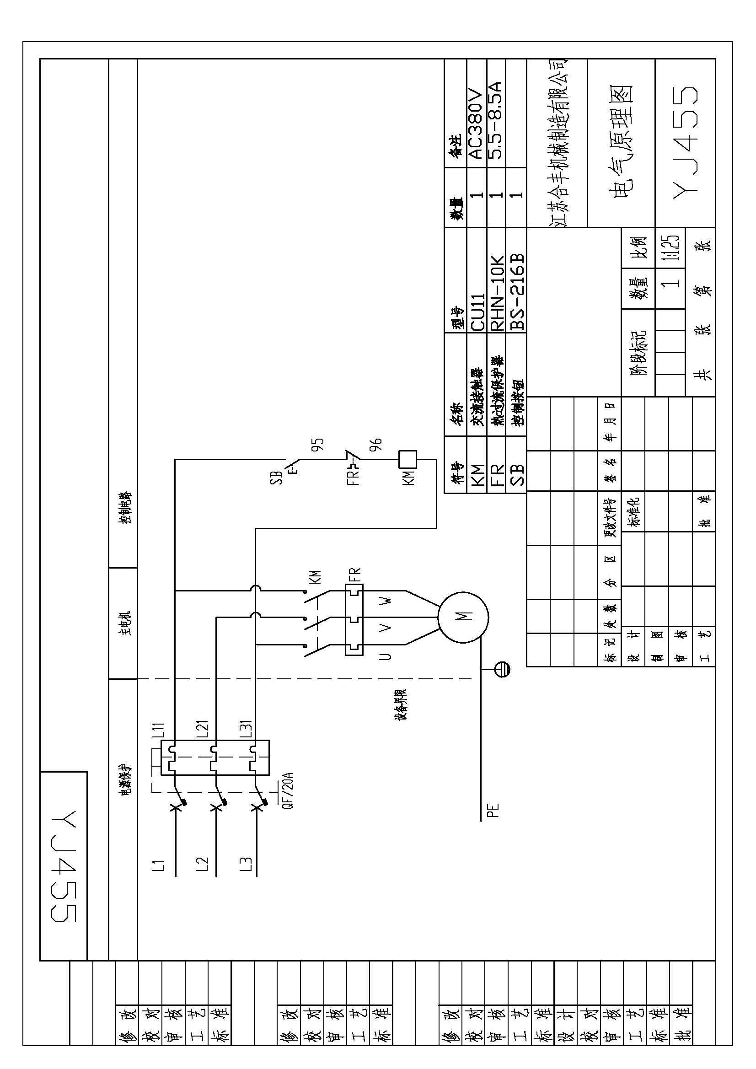
七、电气原理图

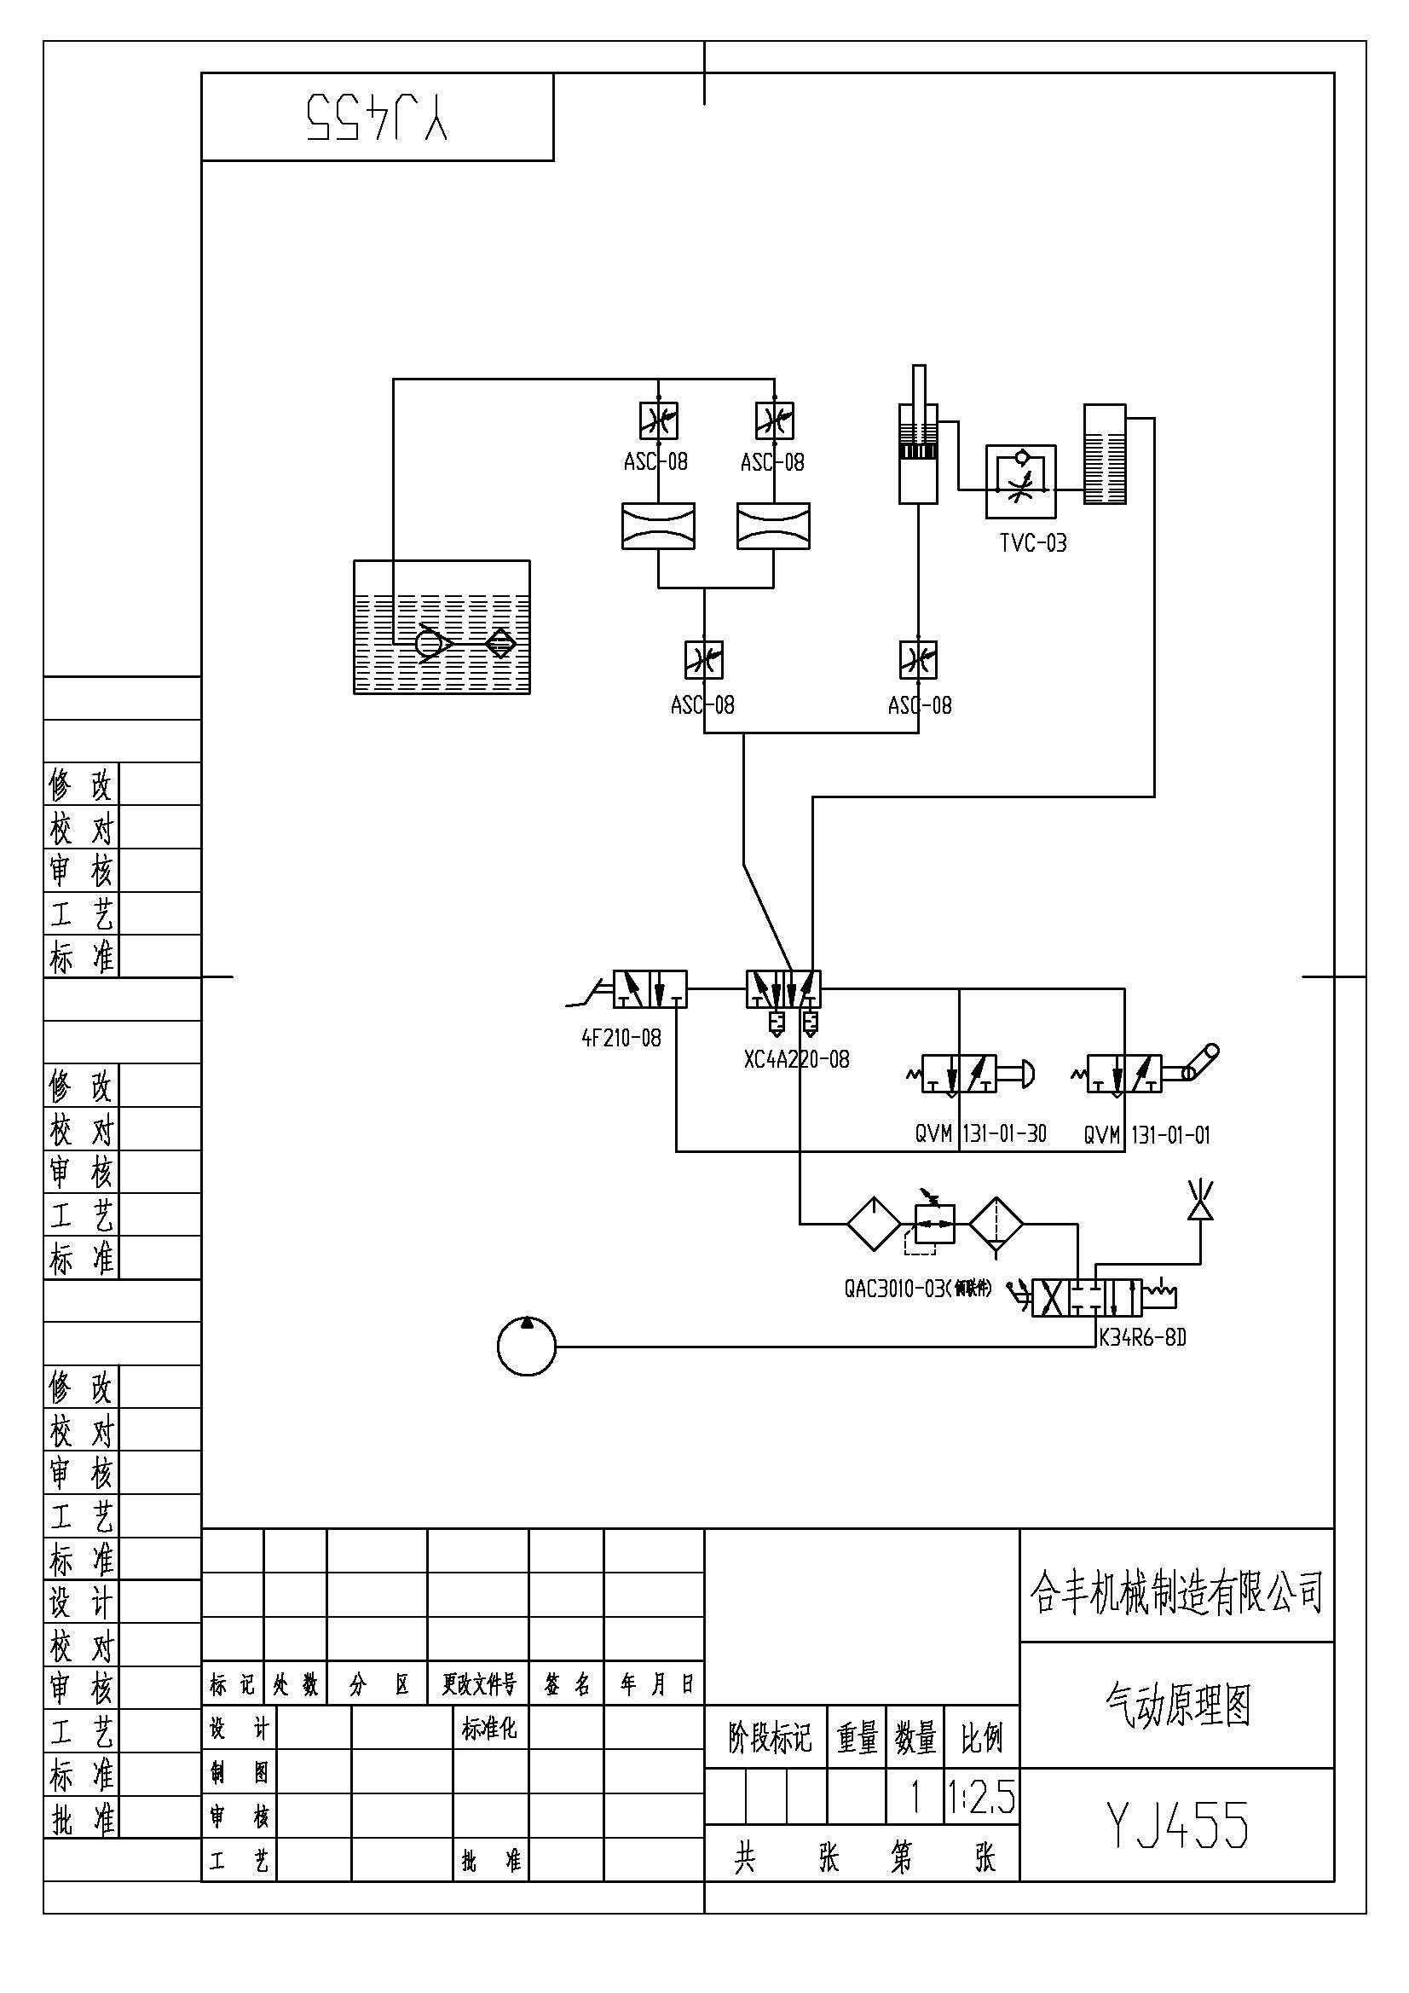
八、气动原理图

